例程说明
1、实现功能：
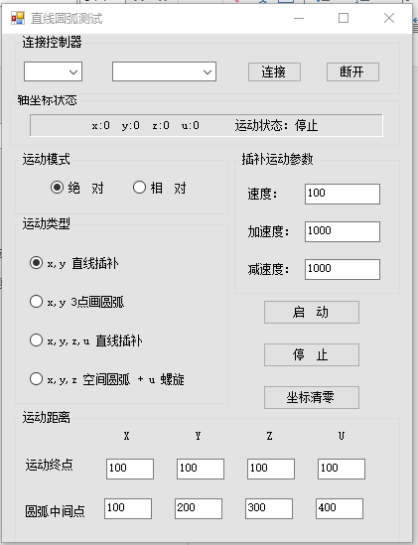
2、主要调用函数：
链接控制器：
ZAux_OpenEth//链接控制器
ZAux_Close//断开控制器链接
轴坐标获取：
ZAux_Direct_GetAllAxisPara; //获取轴坐标位置 “DPOS”
运动：
ZAux_Direct_MoveAbs; //XY直线插补（绝对）
ZAux_Direct_MoveCirc2Abs; //XY 3点圆弧（绝对）
ZAux_Direct_Move; //XY直线插补（相对）
ZAux_Direct_MoveCirc2; //XY 3点圆弧（相对）
ZAux_Direct_MSpherical; //XYZ空间圆弧插补（相对）
3、操作步骤：
- 通过网口/串口/PCI/LOCAL链接到指定IP的控制器；
- 各轴坐标获取；
- 运动方式选择；
- 运动类型选择；
- 点击运动；
4、效果展示：

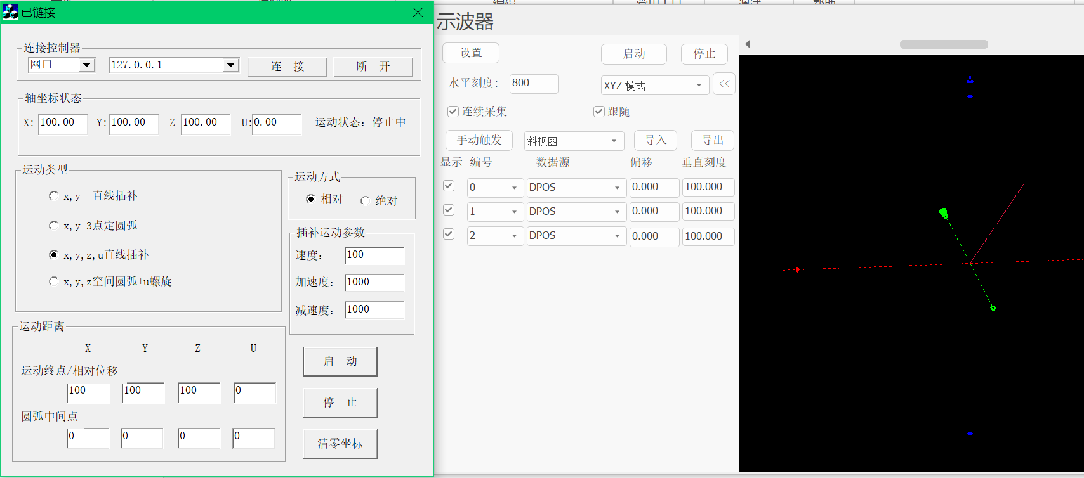
当按照上图设置，运动类型选择xyzu直线插补，将运动终点选择数值选择100，100，100，0 点击启动后可以通过轴坐标状态观察轴运动到对应的位置，通过Rtsys示波器XYZ模式观察轴运动轨迹。
注：打开RTSys，成功连接到控制器/仿真器后，打开示波器界面，观察模式选择XYZ模式，观察通道选择编号0，1，2的DPOS进行观察。

